The Wiseman’s App

Приложението The Wiseman’s App представлява платформа за генериране на случайни съвети. Реализира се чрез Advice Slip API (<https://apilist.fun/api/advice-slip>).

Състои се от три изгледа:

* Search - текстово поле, в което въвеждаме избрана фраза и след натискане на Enter опитваме да намерим подходящ съвет съдържащ в себе си нея. Когато се натисне даден съвет, той бива запазен в любими. Ако натиснем вече запазен съвет, той бива премахнат от любими.

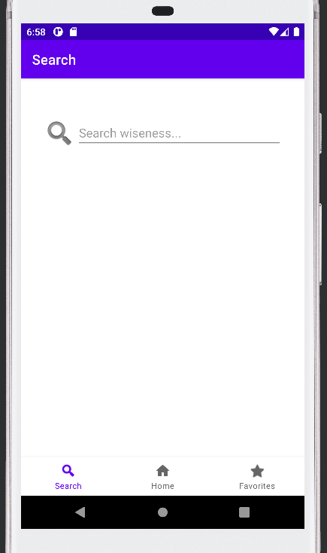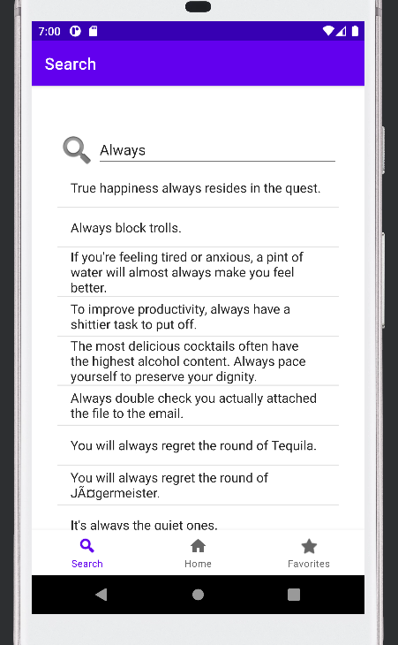

* Home - заглавна страница, чрез която можем да генерираме случайни съвети. Ако харесаме съвет можем да го запазим чрез бутона Save this wiseness. Ако запазим вече запазен съвет, той бива премахнат от любими.

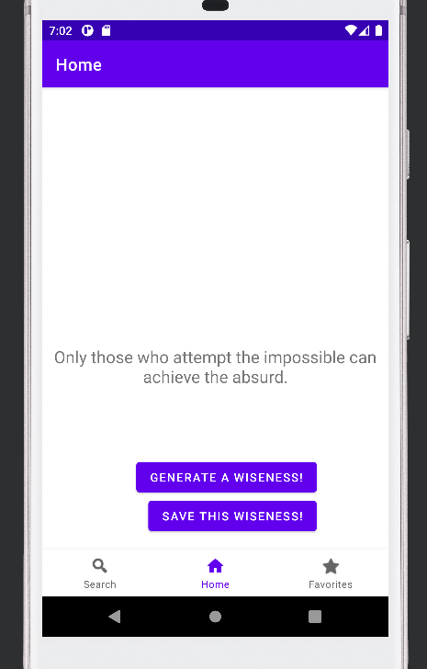

* Favorites - тук излиза списък с любими съвети, които сме запазвали. Когато се натисне някой от тях, той бива изтрит от списъка.

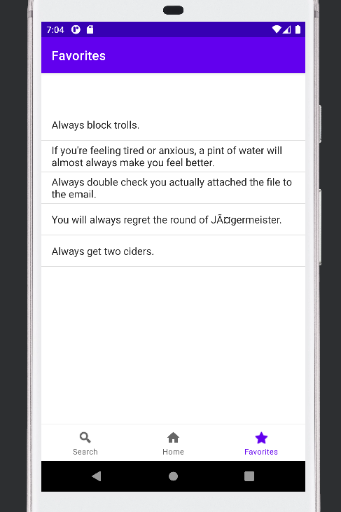

За реализиране на приложението се използват:

* SQLite за съхранение на списъка с любими.
* Заявките към API се изпълняват на отделна от главната нишка.
* Фрагменти.

applicationId "com.example.thewisemansapp.f99185"